**ΔΗΜΟΚΡΙΤΕΙΟ ΠΑΝΕΠΙΣΤΗΜΙΟ ΘΡΑΚΗΣ**

**ΠΟΛΥΤΕΧΝΙΚΗ ΣΧΟΛΗ ΞΑΝΘΗΣ**

#### **ΤΜΗΜΑ ΜΗΧΑΝΙΚΩΝ ΠΑΡΑΓΩΓΗΣ ΚΑΙ ΔΙΟΙΚΗΣΗΣ**

ΕΞΕΤΑΣΤΙΚΗ ΠΕΡΙΟΔΟΣ: **ΣΕΠΤΕΜΒΡΙΟΥ 2023**

ΜΑΘΗΜΑ: **ΗΛΕΚΤΡΙΚΑ ΚΥΚΛΩΜΑΤΑ** 4Ο ΕΞΑΜΗΝΟ ΣΠΟΥΔΩΝ

### ΔΙΔΑΣΚΩΝ : ΚΑΡΑΚΑΤΣΑΝΗΣ Σ. ΘΕΟΚΛΗΤΟΣ Επίκουρος Καθηγητής Δ.Π.Θ.

ΔΙΑΡΚΕΙΑ ΕΞΕΤΑΣΗΣ: 2 ½ ΩΡΕΣ .

ΟΝΟΜΑΤΕΠΩΝΥΜΟ : ………………………….………….………… Α.Μ. ……….……..

**ΘΕΜΑ 1Ο :** ( Μονάδες 2.50 ).

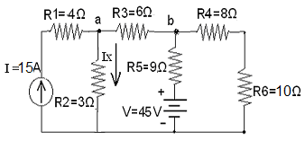

Στο κύκλωμα που δίνεται με εφαρμογή του Θεωρήματος της υπέρθεσης να υπολογιστεί : α) το ρεύμα Ιx επάνω στην αντίσταση R2 = 3Ω β) η πτώση τάσεως Vab επάνω στην αντίσταση R3 = 6Ω και γ) ποια πρέπει να είναι η τιμή της πηγής τάσης έτσι ώστε να μηδενιστεί η πτώση τάσεως επάνω στην αντίσταση R5 = 9Ω ;

**ΘΕΜΑ 2Ο :** ( Μονάδες 2.50 ).

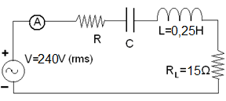

Το κύκλωμα RLC συνδεσμολογίας σειράς που δίνεται, τροφοδοτείται από πηγή τάσης V=240V (rms) μεταβλητής συχνότητας. Η μέγιστη τιμή έντασης ρεύματος που καταγράφει το αμπερόμετρο είναι 6Α για συχνότητα 120Hz. Να προσδιοριστούν: α) Η αντίσταση R, η χωρητικότητα C του πυκνωτή και ο συντελεστής ισχύος του κυκλώματος. β) Αν η συχνότητα της πηγής γίνει f=90Hz , να προσδιοριστεί η συνολική εμπέδηση του κυκλώματος, το ρεύμα της πηγής και ο συντελεστής ισχύος. γ) Ποια είναι η φαινόμενη ισχύς, η πραγματική ισχύς και η άεργος ισχύς του κυκλώματος στις δύο πιο πάνω συχνότητες; δ) Να σχεδιαστούν τα διανυσματικά διαγράμματα όλων των τάσεων και ρευμάτων για τις δύο πιο πάνω περιπτώσεις.

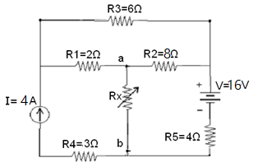

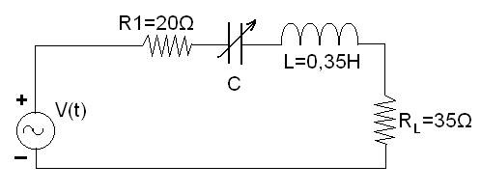

**ΘΕΜΑ 3Ο :** ( Μονάδες 2.50 ).

Για το κύκλωμα που δίνεται α) Nα προσδιοριστεί το ισοδύναμο κύκλωμα κατά Norton ανάμεσα στα σημεία a και b. β) Ποια πρέπει να είναι η τιμή της μεταβλητής αντίστασης Rx έτσι ώστε να καταναλώνει την μέγιστη ισχύ της και να υπολογιστεί η τιμή της μέγιστης αυτής ισχύος.

**ΘΕΜΑ 4Ο :** ( Μονάδες 2.50 ).

Στο κύκλωμα που δίνεται αρχικά ο διακόπτης S είναι κλειστός και το πηνίο διαρρέεται από ρεύμα. Τη χρονική στιγμή t=0 ο διακόπτης ανοίγει. Να προσδιοριστούν: α) Η σταθερά χρόνου φόρτισης και εκφόρτισης του πηνίου. β) το ρεύμα IL(t) κατά την φόρτιση για t<0 και κατά την εκφόρτιση για t>0 και γ) η τάση Vr(t) στα άκρα της αντίστασης R3 = 12Ω για t>0.

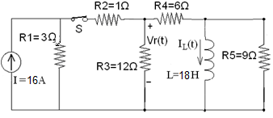

**ΓΕΝΙΚΟ ΤΥΠΟΛΟΓΙΟ ΗΛΕΚΤΡΙΚΩΝ ΚΥΚΛΩΜΑΤΩΝ**

Σύνθεση παράλληλων αντιστάσεων : ** ,** 

Διαιρέτης τάσης 

Διαιρέτης ρεύματος  

Νόμος του Ohm  ,  , 

Ισχύς 

Σταθερά χρόνου πυκνωτή  Σταθερά χρόνου πηνίου 

τάση πυκνωτή  ρεύμα πηνίου 

Συχνότητα εναλλασσόμενου ρεύματος  και 

Ενεργός τιμή ρεύματος και τάσης  και 

Επαγωγική και Χωρητική αντίδραση  

Στιγμιαία ένταση ή τάση  

Πραγματική (ενεργός) ισχύς  (W) 

Άεργος ισχύς  (VAR) 

Φαινόμενη (συνολική) ισχύς  (VA) 

Συντελεστής ισχύος Σ.Ι. 

Τριγωνομετρικές σχέσεις ισχύος   

Σύνθετη αντίσταση (εμπέδηση) κυκλώματος RLC σειράς 

Σε κύκλωμα σειράς  

Σε παράλληλο κύκλωμα  ,  , 

**ΔΗΜΟΚΡΙΤΕΙΟ ΠΑΝΕΠΙΣΤΗΜΙΟ ΘΡΑΚΗΣ**

**ΠΟΛΥΤΕΧΝΙΚΗ ΣΧΟΛΗ ΞΑΝΘΗΣ**

#### **ΤΜΗΜΑ ΜΗΧΑΝΙΚΩΝ ΠΑΡΑΓΩΓΗΣ ΚΑΙ ΔΙΟΙΚΗΣΗΣ**

ΕΞΕΤΑΣΤΙΚΗ ΠΕΡΙΟΔΟΣ: **ΣΕΠΤΕΜΒΡΙΟΥ 2023**

ΜΑΘΗΜΑ: **ΗΛΕΚΤΡΙΚΑ ΚΥΚΛΩΜΑΤΑ** 4Ο ΕΞΑΜΗΝΟ ΣΠΟΥΔΩΝ

### ΔΙΔΑΣΚΩΝ : ΚΑΡΑΚΑΤΣΑΝΗΣ Σ. ΘΕΟΚΛΗΤΟΣ Επίκουρος Καθηγητής Δ.Π.Θ.

**ΘΕΜΑ 1Ο :** ( Μονάδες 2.50 ).



Στο κύκλωμα που δίνεται με εφαρμογή του Θεωρήματος της υπέρθεσης να υπολογιστεί : α) το ρεύμα Ιx επάνω στην αντίσταση R2 = 3Ω β) η πτώση τάσεως Vab επάνω στην αντίσταση R3 = 6Ω και γ) ποια πρέπει να είναι η τιμή της πηγής τάσης έτσι ώστε να μηδενιστεί η πτώση τάσεως επάνω στην αντίσταση R5 = 9Ω ;

Λύση

Εφαρμόζεται το Θεώρημα της υπέρθεσης

1) Μόνο με την πηγή τάσης V ( ανοιχτοκυκλώνεται η πηγή ρεύματος )

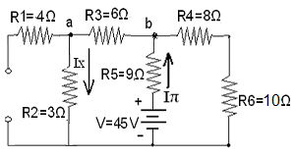

Η ισοδύναμη αντίσταση που βλέπει η πηγή είναι :

Req = R5 + [ ( R3 + R2 ) // ( R4 + R6 ) ] =

= 9 + [ ( 6 + 3 ) // ( 8 + 10 ) ] = 9 + [ 9 // 18 ] =

= 9 + (9 x 18) / (9 + 18 ) = 9 + 6  Req = 15 Ω

και το ρεύμα Ιπ της πηγής είναι :

Ιπ = V / Req = 45 V / 15 Ω  Ιπ = 3 Α

Το ρεύμα της πηγής διακλαδίζεται στον κόμβο b

επάνω στις αντιστάσεις R3+R2 = 6 + 3 = 9 Ω και επάνω στις αντιστάσεις R4+R6 = 8 + 10 = 18 Ω

Η αντίσταση R1 δεν διαρρέεται από ρεύμα και έτσι σύμφωνα με τον τύπο του διαιρέτη ρεύματος Ix1 = (R4 + R6) x Iπ / (R3+R2+R4+R6) = 18 x 3 / ( 9 + 18 )  Ix1 = 2 A

ενώ Vab1 = Ix1 x R3 = 2 Α x 6 Ω  Vab1 = – 12 V

Το αρνητικό πρόσημο ισχύει επειδή η πολικότητα της τάσεως Vab1 είναι από το σημείο b προς το σημείο a.

2) Μόνο με την πηγή ρεύματος Ι ( βραχυκυκλώνεται η πηγή τάσης )

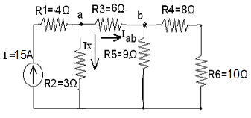

Το ρεύμα των 15 Α διακλαδίζεται στον κόμβο a επάνω στην αντίσταση R2 = 3Ω και στον κλάδο με ισοδύναμη αντίσταση R’eq όπου

R’eq = R3+[R5 // (R4 + R6)] = 6+[9 // (8 + 10)] =

= 6 + [ 9 // 18 ] = 6 + (9 x 18) / ( 9 + 18 ) = 6 + 6

 R’eq = 12 Ω

Έτσι σύμφωνα με τον τύπο του διαιρέτη ρεύματος Ix2 = R’eq x I / (R2+ R’eq) =

= 12 x 15 / ( 3 + 12 ) =  Ix2 = 12 A

Ενώ το ρεύμα Iab θα είναι : Iab = I – Ix2 = 15 – 12 = 3A

και Vab2 = Iab x R3 = 3 A x 6 Ω  Vab2 = 18 V

Έτσι α) Ix = Ix1 + Ix2 = 2 Α + 12 Α  Ix = 14 Α

β) Vab = Vab1 + Vab2 = – 12 V + 18 V  Vab = 6 V

γ) Για να είναι η πτώση τάσεως επάνω στην αντίσταση R5 = 9Ω μηδενική θα πρέπει το συνολικό ρεύμα να είναι μηδέν. Επομένως θα πρέπει το ρεύμα που διαρρέει την R5 μόνο με την πηγή ρεύματος να είναι ίσο με το ρεύμα που διαρρέει την ίδια αντίσταση μόνο με την πηγή τάσης. Το ρεύμα που διαρρέει την R5 μόνο με την πηγή ρεύματος σύμφωνα με τον τύπο διαιρέτη ρεύματος επάνω στον κόμβο b θα είναι :

IR5 = (R4+R6) x Iab / (R5+R4+R6) = 18 x 3 / 27 = 2 Α

Έτσι η πηγή τάσης θα πρέπει να δίνει το ίδιο ρεύμα Ιπ = V’ / Req = 2 A

και επομένως να γίνει V’ = 2 A x 15 Ω  V’ = 30 V

**ΘΕΜΑ 2Ο :** ( Μονάδες 2.50 ).



Το κύκλωμα RLC συνδεσμολογίας σειράς που δίνεται, τροφοδοτείται από πηγή τάσης V=240V (rms) μεταβλητής συχνότητας. Η μέγιστη τιμή έντασης ρεύματος που καταγράφει το αμπερόμετρο είναι 6Α για συχνότητα 120Hz. Να προσδιοριστούν: α) Η αντίσταση R, η χωρητικότητα C του πυκνωτή και ο συντελεστής ισχύος του κυκλώματος. β) Αν η συχνότητα της πηγής γίνει f=90Hz , να προσδιοριστεί η συνολική εμπέδηση του κυκλώματος, το ρεύμα της πηγής και ο συντελεστής ισχύος. γ) Ποια είναι η φαινόμενη ισχύς, η πραγματική ισχύς και η άεργος ισχύς του κυκλώματος στις δύο πιο πάνω συχνότητες; δ) Να σχεδιαστούν τα διανυσματικά διαγράμματα όλων των τάσεων και ρευμάτων για τις δύο πιο πάνω περιπτώσεις.

Λύση

α) Για συχνότητα 120Hz επειδή καταγράφεται η μέγιστη ένταση ρεύματος υπάρχει συντονισμός και θα ισχύει.

XL = XC  2 π f L = 1 / 2 π f C

και C = 1 / (4 π2 f2 L)  C = 1 / [ 4 x ( 3,14 x 120 )2 x 0,25 ] = 7,04 μF

I = V / Ζολ = 6 Α  Ζολ = V / Ι = 240V / 6 A  Ζολ = 40 Ω .

Για XL = XC η συνολική εμπέδηση του κυκλώματος θα είναι :

______________________ _________

Ζολ = √ ( XL – XC )2 + ( R + RL )2 = √ ( R + RL )2 = R + RL = 40 Ω

 R = 40 Ω – 15 Ω  R = 25 Ω.

και cos φ = ( R + RL ) / Z = 1 περίπτωση συντονισμού

β) Για την συχνότητα 90 Hz θα ισχύει :

XL = 2 π f L = 2 x 3,14 x 90 x 0,25 = 141,37 Ω

XC = 1 / 2 π f C = 1 / ( 2 x 3,14 x 90 x 7,04 x 10-6 ) = 251,19 Ω

Στη συχνότητα αυτή η συνολική εμπέδηση του κυκλώματος είναι :

____________________________________ _____________________________________________

Ζ = √ ( XC – XL )2 + ( R + RL )2 = √ ( 251,19 – 141,37 )2 + ( 25 + 15 )2 =

_______________________

= √ 109,822 + 402  Ζ = 116,88 Ω

και ΙΤ = V / ΖΤ = 240 V / 116,88 Ω  ΙΤ = 2,05 A

ενώ ο συντελεστής ισχύος θα είναι cos φ = (R + RL) / Z = 40 / 116,88 = 0,34 χωρητικός.

ο Σ.Ι. είναι χωρητικός επειδή Xc > XL και συνεπώς VC > VL όπως φαίνεται και στο αντίστοιχο διανυσματικό διάγραμμα στο ακόλουθο ερώτημα δ.

γ) Στην περίπτωση του συντονισμού για συχνότητα 120 Ηz θα ισχύει:

Φαινόμενη και Πραγματική ισχύς S = P = V x I = 240 x 6 = 1440 VA, Άεργος ισχύς Q = 0

Για συχνότητα 90Hz θα ισχύει: Πραγματική ισχύς P=I2x(R+RL)=2,052 x (25+15)=168,1W

___________

Φαινόμενη ισχύς S = VxI =240x2,05=492 VA, και Άεργος ισχύς Q=√S2 – P2 = 462,4VAR

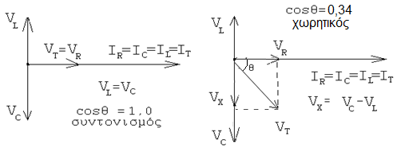

δ)

α. περίπτωση : f = 120 Ηz β. περίπτωση : f = 90 Hz

**ΘΕΜΑ 3Ο :** ( Μονάδες 2.50 ).



Για το κύκλωμα που δίνεται α) Nα προσδιοριστεί το ισοδύναμο κύκλωμα κατά Norton ανάμεσα στα σημεία a και b. β) Ποια πρέπει να είναι η τιμή της μεταβλητής αντίστασης Rx έτσι ώστε να καταναλώνει την μέγιστη ισχύ της και να υπολογιστεί η τιμή της μέγιστης αυτής ισχύος.

Λύση

α)

Για τον υπολογισμό του ρεύματος βραχυκύκλωσης Norton ανάμεσα στα σημεία a και b απομακρύνεται η αντίσταση Rx και βραχυκυκλώνονται τα σημεία, έτσι προκύπτει το ακόλουθο κύκλωμα, όπου In = J1 + J2

Στο κύκλωμα αυτό με εφαρμογή της μεθόδου των βρόχων λαμβάνονται οι ακόλουθες εξισώσεις:

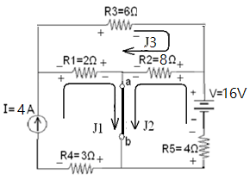

J1 = Ι = 4 A (1)

– V + R2 x (J2 + J3) + R5 x J2= 0 (2)

R3 x J3 + R2 x (J3 + J2) + R1 x (J3 – J1) = 0 (3)

(R2 + R5) x J2 + R2 J3 = V  (8+4) J2 + 8 J3 = 16

 12 J2 + 8 J3 = 16  J3 = 2 – 1,5 J2 (2)

R2 J2 + (R1+R2+R3) J3 = R1 J1

 8 J2 + (2+8+6) J3 = 2x4  8 J2 + 16 J3 = 8 (3)

Με αντικατάσταση του J3 από την εξίσωση (2) στην εξίσωση (3) προκύπτει

8 J2 + 16 ( 2 – 1,5 J2) = 8  8 J2 + 32 – 24 J2 = 8  16 J2 = 24  J2 = 1,5A

Επομένως In = J1 + J2 = 4 + 1,50  In = 5,5 A

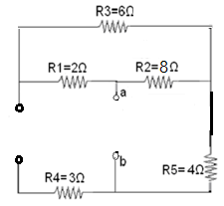

Για τον υπολογισμό της Rn απομακρύνεται η αντίσταση Rx, βραχυκυκλώνεται η πηγή τάσης και ανοιχτοκυκλώνεται η πηγή ρεύματος.

Έτσι προκύπτει ο ακόλουθος συνδυασμός αντιστάσεων ανάμεσα στα σημεία a και b.

Rn = R5 + [ ( R2 // ( R1 + R3 ) ] =

= 4 + [ ( 8 // ( 2 + 6 ) ] = 4 + ( 8 // 8 ) =

= 4 + (8 x 8) / (8 + 8) = 4 + 4  Rn = 8 Ω

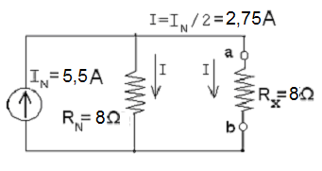

β) Έτσι το ισοδύναμο κύκλωμα κατά Norton δίνεται στο διπλανό σχήμα :

Για να καταναλώνει την μέγιστη ισχύ η αντίσταση RX θα πρέπει να είναι RX = Rn = 8 Ω

έτσι θα ισχύει : Ι = In x Rn / ( Rn + Rx ) =

= In x 8/( 8 + 8 ) = In /2 = 5,5A / 2  I = 2,75A

και η ισχύς αυτή θα είναι :

Ρ = Ι2  x RX = 2,75 2 x 8 = 60,50 W

**ΘΕΜΑ 4Ο :** ( Μονάδες 2.50 ).



Στο κύκλωμα που δίνεται αρχικά ο διακόπτης S είναι κλειστός και το πηνίο διαρρέεται από ρεύμα. Τη χρονική στιγμή t=0 ο διακόπτης ανοίγει. Να προσδιοριστούν: α) Η σταθερά χρόνου φόρτισης και εκφόρτισης του πηνίου. β) το ρεύμα IL(t) κατά την φόρτιση για t<0 και κατά την εκφόρτιση για t>0 και γ) η τάση Vr(t) στα άκρα της αντίστασης R3 = 12Ω για t>0.

Λύση

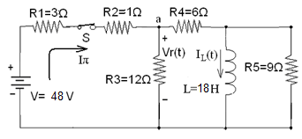

Η πηγή ρεύματος μπορεί να μετατραπεί στην ισοδύναμη πηγή τάσης

V = I x R1 = 16 A x 3 Ω = 48 V

α) Η ισοδύναμη αντίσταση στα άκρα του πηνίου μέσω της οποίας φορτίζεται πριν το άνοιγμα του διακόπτη S θα είναι όπως φαίνεται στο διπλανό κύκλωμα.

Req ={ [(R1 + R2) // R3] + R4 } // R5 ) =

{ [(3 + 1) // 12] + 6 } // 9 ) = { [ 4 // 12 ] + 6 } // 9 ) = {[(4 x 12) / (4 + 12)] + 6 } // 9 =

= { [ 48 / 16 ] + 6 } // 9 = { 3 + 6 } // 9 = 9 // 9 = 4,50 Ω

και η σταθερά χρόνου φόρτισης του πηνίου θα είναι τ = L / Req = 18 H / 4,5 Ω = 4 sec

Τη χρονική στιγμή t=0 και πριν ανοίξει ο διακόπτης S το πηνίο συμπεριφέρεται ως βραχυκύκλωμα και διαρρέεται από το μέγιστο ρεύμα του. Η αντίσταση R5 = 9Ω δεν διαρρέεται από ρεύμα γιατί είναι βραχυκυκλωμένη. Έτσι η πηγή «βλέπει» την ισοδύναμη αντίσταση Req (πηγής) .

Req (πηγής) = R1 + R2 + ( R3 // R4 ) = 3 + 1+ ( 12 // 6 ) =

4 + ( 12 x 6 ) / ( 12 + 6 ) = 4 + 72/18 = 4 + 4  Req (πηγής) = 8 Ω .

Το ρεύμα που δίνει η πηγή για t = 0 και πριν ανοίξει ο διακόπτης S θα είναι :

Ιπ = V / Req = 48 V / 8 Ω = 6 Α

Το ρεύμα της πηγής διακλαδίζεται στον κόμβο a επάνω στην αντίσταση R3=12Ω και επάνω στην αντίσταση R4=6Ω και επειδή το πηνίο είναι βραχυκύκλωμα η αντίσταση R5=9Ω δεν διαρρέεται από ρεύμα και το ρεύμα που περνά από το πηνίο είναι αυτό που περνά από τον κλάδο της αντίστασης R4=6Ω Σύμφωνα με τον τύπο του διαιρέτη ρεύματος θα ισχύει :

ΙL (t = 0) = Ιπ x R3 / ( R3 + R4 ) = 6 x 12 / ( 12 + 6 ) = 6 x 12 / 18 = 4 Α

Όταν ανοίξει ο διακόπτης S τη χρονική στιγμή t=0 το ρεύμα του πηνίου από την μέγιστη αυτή τιμή των 4 Α θα αρχίσει να μειώνεται εκθετικά μέχρι να μηδενιστεί. ΙL (t=∞) = 0 Α

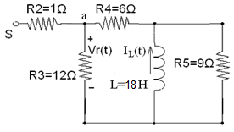

Η ισοδύναμη αντίσταση στα άκρα του πηνίου μέσω της οποίας εκφορτίζεται μετά το άνοιγμα του διακόπτη S θα είναι όπως φαίνεται στο διπλανό κύκλωμα :

Req = ( R3 + R4 ) // R5 = ( 12 + 6 ) // 9 = 18 // 9 =

= ( 18 x 9 ) / ( 18 + 9 ) = 6 Ω

και η σταθερά χρόνου εκφόρτισης του πηνίου θα είναι τ = L / Req = 18 H / 6 Ω = 3 sec

β) έτσι η εξίσωση του ρεύματος του πηνίου θα δίνεται από τις σχέσεις:

φόρτιση t<0 : ΙL (t) = ΙL (t=∞) ( 1 – e – t / τ )  ΙL (t) = 4 ( 1 – e – t / 4 )

εκφόρτιση t>0 : ΙL (t) = ΙL (t=0) e – t / τ  ΙL (t) = 4 e – t / 3 A

γ) Το ρεύμα του πηνίου μοιράζεται στους δύο παράλληλους κλάδους α) στον κλάδο με την αντίσταση R5=9Ω και β) στον κλάδο με τις αντιστάσεις (R3 + R4) = 18Ω.

Το ρεύμα Ιr(t) επάνω στην αντίσταση R3 δίνεται σύμφωνα με τον τύπο του διαιρέτη ρεύματος ως Ιr(t) = ΙL (t) x 9 / (18 + 9) = (4 x 9/27) e – t / 3 A = 1,333 e – t / 3 A

και έτσι η τάση Vr(t) στα άκρα της αντίστασης R3 θα δίνεται ως

Vr (t) = Ιr (t) x R3 = 1,333 e – t / 3 A x 12 Ω  Vr (t) = 16 e – t / 3 V